Московский государственный университет имени М.В. Ломоносова
Институт экологического почвоведения М ГУ
Приглашает студентов, школьников, родителей, педагогов г. Москвы,
увлеченных экологией, ландшафтоведением, москвоведением, почвоведением, архитектурой и дизайном,
на университетские субботы в осеннем семестре
Ленинские горы, д.1, корп. 12: Биолого-почвенный (проезд до ост. ул. Менделеева), ауд. 599 л.
Семинар № 3. 14.11.2015 в 11.00.
"Экология ландшафтной архитектуры: на примере городского парка, приусадебного участка, школьного двора"
Лектор (член совета по экологической экспертизе при департаменте Охраны окружающей среды и природопользования Правительства Москвы и член жюри ежегодного конкурса на лучший проект благоустройства г. Москвы)
к.б.н. О.В. Семенюк
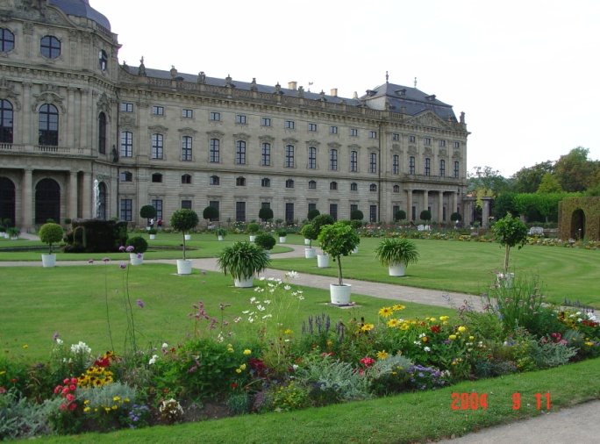
Ландшафтный дизайнер – друг или террорист по отношению к окружающему ландшафту?
Как необходимо учитывать в проекте природные условия территории?
Как определить ландшафтную приуроченность своего школьного двора или приусадебного участка, парка?
«Мозговой штурм» по разработке концепции создания зеленого каркаса города.

По вопросам обращаться: тел. 8-495-939-22-89, natalia_kovaleva@mail.ru
http://teacher.msu.ru/pupil/us

http://dogm.mos.ru

